内心出击 解题给力
江西 漆发明
由三角形的内心定义可知，三角形的内心与三角形各角的顶点的连线平分这个角，借助这个性质可以快速解决与三角形内心相关的问题.
原题呈现：(人教九年级上册P100练习第1题)如图1，△ABC中，∠ABC=50°，
∠ACB=75°，点O是△ABC的内心，求∠BOC的度数.
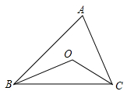
图1
帮你分析：由点O是△ABC的内心可得OB平分∠ABC，OC平分∠ACB，进而可得∠OBC、∠OCB的度数，再由三角形内角和即可求得∠BOC的度数.
解答展示：∵点O是△ABC的内心，
∴OB平分∠ABC，OC平分∠ACB.
∵∠ABC=50°，∠ACB=75°，
∴∠OBC=∠ABC=25°，∠OCB=∠ACB=37.5°.
∴∠BOC=180°-∠OBC-∠OCB=180°-25°-37.5°=117.5°.
变式训练：
1.（2017•眉山）如图2，在△ABC中，∠A=66°，点I是内心，则∠BIC的大小为（ ）
A.114° B.122° C.123° D.132°
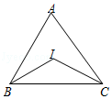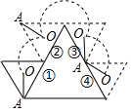
图2 图3
2.（2017•玉林）如图3，大小不同的两个磁块，其截面都是等边三角形，小三角形边长是大三角形边长的一半，点O是小三角形的内心，现将小三角形沿着大三角形的边缘顺时针滚动，当由①位置滚动到④位置时，线段OA绕点O顺时针转过的角度是 （ ）
A.240° B.360° C.480° D.540°
参考答案：1. C 2. C

